**Smlouva**

**o provedení divadelního představení**

uzavřená podle § 1746 odst. 2) zákona č. 89/2012 Sb., občanský zákoník, ve znění pozdějších předpisů

Smluvní strany:

**Divadlo LETÍ, z.s..**

Se sídlem Čapkova 224/4, Michle, 140 00 Praha

Zastoupené: místopředsedkyně Mgr. Pavla Klouzalová

IČ: 27009858

Spolkový rejstřík: L 16115 vedená u Městského soudu v Praze

Bankovní spojení: 199222136/0300

Divadlo není plátce DPH

(dále jako Divadlo)

a

**Národní divadlo Brno, příspěvková organizace**

se sídlem Dvořákova 589/11, 602 00 Brno

zastoupené ředitelem MgA. Martinem Glaserem

IČ: 00094820

DIČ: CZ00094820

Obchodní rejstřík KS v Brně oddíl Pr, vložka 30

bankovní spojení: UniCreditbank, číslo účtu: 2110126623/2700

(dále jako Pořadatel)

**I.**

**Předmět smlouvy**

1. Divadlo odehraje pro pořadatele v rámci festivalu **Divadelní svět Brno 2025** ve dnech:

**19. 5. 2025 v 10.00 a 18.00 hod.**

**20. 5. 2025 v 17.00 a 20.30 hod.**

**21. 5. 2025 v 10.00 a 18.00 hod.**

**22. 5. 2025 v 17.00 a 20.30 hod.**

v prostorách Káznice představení inscenace **Poslední zhasne.**

1. Divadlo poskytuje svá plnění z této smlouvy na vlastní náklady a odpovědnost.

**II.**

**Cena a platební podmínky**

1. Za provedené představení uhradí pořadatel ve prospěch divadla sjednanou odměnu, která zahrnuje odměnu za představení včetně všech nákladů spojených s představením, včetně autorských odměn
   1. **474 170 Kč (slovy: čtyři sta sedmdesát čtyři tisíc jedno sto sedmdesát korun českých)**
2. Divadlo vystaví po provedeném představení fakturu na odměnu dle odst. 1 se všemi náležitostmi daňového dokladu a splatností 15 dní od doručení pořadateli, nejdříve však následující pracovní den po nabytí účinnosti této smlouvy, a tu doručí pořadateli. Faktura bude splatná na účet divadla uvedený v záhlaví této smlouvy.
3. Smlouva je podmíněna tím, že Divadlo pro případ odeslání faktury e-mailem akceptuje svoji povinnost nechat si potvrdit doručení faktury ze strany pořadatele s tím, že v opačném případě platí, že taková faktura nebyla doručena a současně se zavazuje nahradit škodu vzniklou porušením tohoto závazku. Za potvrzení doručení faktury se pro účely určení obsahu ujednání nepovažuje automatizované potvrzení o doručení emailu na server příjemce, pokud si odesílatel takové potvrzení sám vyžádal v prostředí, které využívá k odesílání elektronické pošty.
4. Tržby za představení náleží pořadateli.
5. Divadlo se zavazuje poskytnout pořadateli bezplatně materiály dle individuální domluvy k zajištění propagace představení.

**III.**

**Povinnosti smluvních stran**

1. Povinnosti pořadatele:
2. Pořadatel zajistí organizační a technické podmínky pro provedení divadelního představení:

* zajištění divadelního prostoru schopného produkce, včetně jeviště a šaten ve dnech 16. – 23. 5. 2025 v prostorách Káznice,
* zajištění stavby dekorací, volného jeviště pro divadelní představení dne 16. 5. 2025 od 09.00 hod.,
* zajištění 4 jevištních techniků ve dnech 16.5., 17.5., 22.5., 23.5.
* zajištění služeb pokladních, uvaděčů a kustodů potřebných pro odbavení představení
* zabezpečení denního přístupu k pračce a sušičce
* zabezpečení požadavků a osvětlení / jevištní techniky divadla,
* poskytnutí osob pro obsluhu jevištní techniky,
* umožnění parkování za účelem vyložení a naložení techniky a dekorací potřebných pro realizací představení.

1. Pořadatel pro Divadlo zajistí v době příprav a konání představení ubytování pro 30 osob ve dnech 15.–22. 5. 2025 (7 nocí) dle rozpisu, který je Přílohou č.1, v divadelních bytech v celkové částce **38 370 Kč**. Divadlo souhlasí, aby mu byla částka za ubytování odečtena z jeho výše sjednané odměny před jejím uhrazením.
2. Pořadatel bere na vědomí a souhlasí s obsahem Přílohy č. 2, kterou jsou „Technické požadavky pro představení Poslední zhasne.“
3. Povinnosti divadla:

* Divadlo se zavazuje provést představení v dohodnutém termínu a v plné umělecké a technické úrovni, odpovídající možnostem vybavení jeviště v místě konání představení dle čl. I. smlouvy.
* Šatny, které bude mít divadlo k dispozici, jsou uzamykatelné. Divadlo je povinno poučit účinkující o nutnosti dbát na řádné uzamykání šaten, což je předpokladem pro předcházení riziku případných krádeží.
* Divadlo je povinno dbát na bezpečnost věcí, které budou v souvislosti s divadelním představením přineseny do divadelních prostor pořadatele, a bere na vědomí, že pořadatel nenese žádnou odpovědnost za případné škody na těchto věcech, pokud tyto nebudou způsobeny v souvislosti s činností pořadatele.
* Divadlo je povinno respektovat dodržování bezpečnostních a požárních předpisů spojených s provozem divadelní budovy pořadatele a vyhrazených zařízení, a předcházet tak případným úrazům a majetkovým škodám.
* Divadlo je povinno zajistit dodržení hygienických a epidemiologických předpisů platných v době konání představení.
* Divadlo se zavazuje zajistit školení všech pracovníků a umělců hostujícího uměleckého souboru dle přílohy č. 1. Za tím účelem se stává Příloha č. 1 „Školení požární ochrany a bezpečnosti práce pro hostující umělecké soubory – Káznice“ nedílnou součástí této smlouvy.

1. Kontaktní osoby Divadla:

termíny a PR Denisa Chuchlová, tel: 776 731 571, mail: [denisa@divadlo-leti.cz](mailto:denisa@divadlo-leti.cz)

technika: Kášová Michala, tel: 776 165 000, mail: [technika@divadlo-leti.cz](mailto:technika@divadlo-leti.cz)

smlouva a finance: Pavla Klouzalová, tel.: 721443308, mail.: pavlaklouzalova@divadlo-leti.cz

1. Kontaktní osoby Pořadatele:

Andrea Puchalíková, produkční festivalu Divadelní svět Brno, tel. 702 221 970, e-mail [puchalikova@ndbrno.cz](mailto:puchalikova@ndbrno.cz)

Technické otázky: Jiří Štěpánek e-email: jiri88stepanek@gmail.com, tel. 777 744 318

**IV.**

**Nekonání a odřeknutí představení**

1. V případě zásahu z vyšší moci (nepředvídatelná, přírodní katastrofa, úřední zákaz, epidemie atd., dávají oběma stranám právo po včasném, průkazném vyrozumění od smlouvy odstoupit, nebo změnit její podmínky (případně najít nový termín realizace představení), a to bez jakýchkoliv nároků na finanční úhradu škody.
2. Odřekne-li divadlo vystoupení (kromě důvodů uvedených v odstavci 1.), je povinno uhradit pořadateli prokazatelné výlohy a škody spojené s přípravou vystoupení.
3. Odřekne-li vystoupení pořadatel (kromě důvodů uvedených v odstavci 1.), je povinen uhradit divadlu prokazatelné výlohy a škody spojené s přípravou vystoupení.
4. V případě, že realizace představení bude z důvodu protiepidemických opatření přeložena na náhradní termín, prodlužuje se doba platnosti této smlouvy do termínu skutečného konání akcí. Pokud nebudou smluvní strany schopny dodržet vzájemné závazky ze Smlouvy a představení by tak bylo zrušeno z důvodu nepředvídatelné šířící se nákazy koronaviru, pandemie a navazující vyhlášených protiepidemických opatření, jež mají charakter vyšší moci, dává tato skutečnost oběma stranám právo, po včasném, průkazném vyrozumění od smlouvy odstoupit nebo změnit její podmínky, a to bez jakýchkoliv nároků na finanční úhradu škody. Smlouva tak zaniká s účinností ode dne doručení projevu vůle od dohody odstoupit druhé smluvní straně.

**V.**

**Závěrečná ustanovení**

1. Smluvní strany prohlašují, že se podmínkami této smlouvy na základě vzájemné dohody řídily již ode dne podpisu této smlouvy, a pro případ, že smlouva podléhá zveřejnění v registru smluv, považují veškerá svá vzájemná plnění poskytnutá ode dne podpisu této smlouvy do dne nabytí účinnosti této smlouvy za plnění poskytnutá podle této smlouvy.
2. Smlouvu lze měnit a doplňovat pouze písemnými, postupně číslovanými dodatky.
3. Tato smlouva je vyhotovena ve dvou exemplářích, přičemž každá smluvní strana obdrží po jednom vyhotovení.
4. Na důkaz souhlasu s obsahem této dohody připojují smluvní strany své podpisy.
5. Smlouva vstupuje v platnost dnem podpisu obou smluvních stran.
6. Obě smluvní strany berou na vědomí, že smlouva nabývá účinnosti teprve jejím uveřejněním v registru smluv podle zákona č. 340/2015 Sb. (zákon o registru smluv) a souhlasí s uveřejněním této smlouvy v registru smluv v úplném znění.

Příloha č. 1: Rozpis ubytování

Příloha č. 2: Technické požadavky

Příloha č. 3: Školení požární ochrany a bezpečnosti práce – Káznice

V Praze dne V Brně dne

**Divadlo LETÍ, z.s**. **Národní divadlo Brno, p.o.**

………………………………… …………………………………….

Mgr. Pavla Klouzalová MgA Martin Glaser

Místopředsedkyně Ředitel

**Příloha č. 1: Rozpis ubytování**

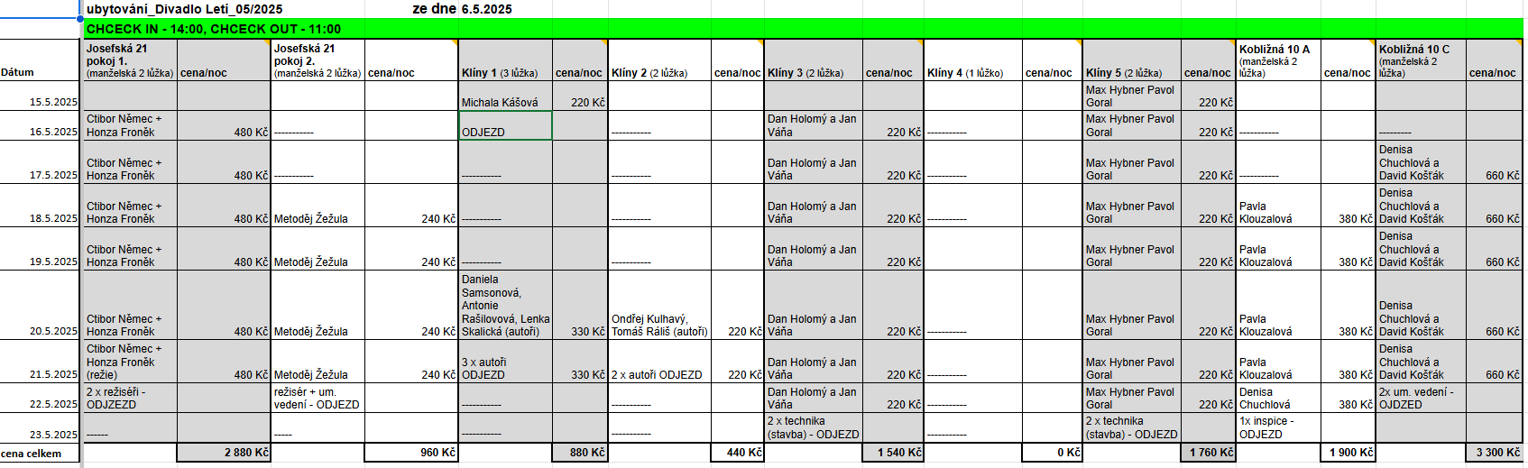

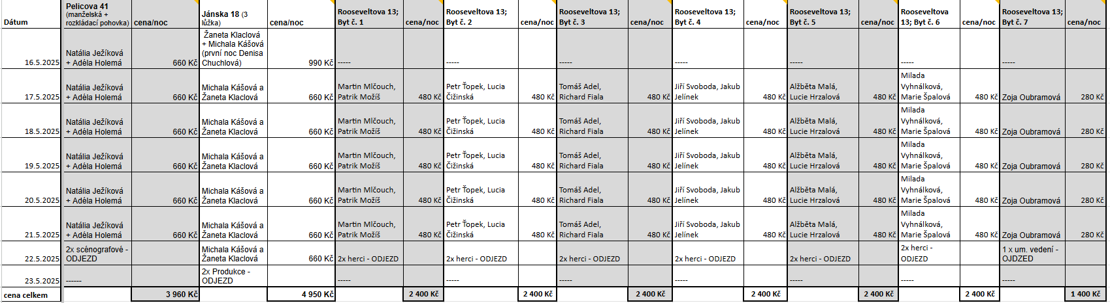

**Příloha č. 2: Technické požadavky**

|  |  |  |  |  |
| --- | --- | --- | --- | --- |
| **světla** | **zvuk** | **stavba + praktické** | **kontakty** | |
| 1x osvětlovací pult na kterém se dají ovládat moderní světla (ideálně systém ETC EOS, protože ho osvětlovač zná) |  |  |  |  |
| 2x 1ch stmívač alespoň na 10A | 4x RCF art 935 nebo srovnatelné reproduktory | pódium 6x3m na 40cm nohách (nebo menší varianta dle dohody) | světla | Jan Tichý, 730 178 662, jenik.tichy@gmail.com |
| *1x projektor (s možností upevnění na stativ)* | 4x RCF art 310 nebo srovnatelné reproduktory | stůl (nivtec) 1x1m na 80 cm nohách | světla | Dan Holomý, 603 506 029, dholomy@gmail.com |
| *2x TV (s HDMI vstupem) - jednu televizi si můžeme přivézt* | 2x aktivní subwoofer | 2x stůl (nivtec/praktikábl) na technickou režii 2x1m na 80/100 cm nohách | zvuk | Jan Váňa, 721 272 974, janvana.tabor@gmail.com |
| *2x hazer + 1x kouřostroj (s ovladačem nebo manuálním spouštěním)* | 6x stojan na reproduktor | štafle | produkce/stavba | Michala Kášová, 776 165 000, technika@divadlo-leti.cz |
| *23x LED par - wash (bylo by skvělé, kdyby alespoň 2-6 z nich měli možnost klapek, přinejhorším to vykryjeme blackwrapem, ale klapky by byly skvělé. Můžou to být různé typy, výkon by měl být cca mezi 40-200W)* | 2x stojan na mikrofon | stan 3x3m (easy up) na technickou režii na úvodní scénu na nádvoří |  |  |
| *8x LED bar (podlouhlá světla na barvení stěn)* | Behringer x32 compact | židle (menší množství do každé místnosti pro diváky) |  |  |
| *4x aktivní susnstrip (mohou být konvenční nebo ledkové)* | 2x menší analogový pult (alespoň 8 vstupů, ideálně s kompresorem) | zázemí pro herce atd. 20 - 30 lidí |  |  |
| *3x pinspot (můžeme si přivézt)* | 2x Shure sm58 | šatna + zrcadla + případně sprcha |  |  |
| *1x PAR64 (lampa CP61)* | 20x 15m nebo 20m XLR kabel | možnost praní a sušení kostýmů po každém dni |  |  |
| *2x profil (co nejširší, ideálně 90°)* | 10x 6m XLR kabel | sušáky + žehlicí prkno + žehlička |  |  |
| 18x stativ na světla 8 z nich by měl být T stativ (8x T stativ + 10x stativ) | 10x 1m XLR kabel | wi-fi + možnost tisknout |  |  |
| 2x pozemní stativ | 6x 3,5mm TRS jack na dva 6,3mm TS jacky kabel | mrazák (na spotřební rekvizity) |  |  |
| 10 háků na světla | 4x pasivní di-box |  |  |  |
| 2x 20m + 1x 10m HDMI | 12x PES (alespoň 3 zdířky, ideálně víc) |  |  |  |
| *230V dostatek kabeláže k zapojení (vzhledem k povaze představení se nám hodí vypínací psy, ale nejsou nutností)* | 10x 15m prodlužovačka |  |  |  |
| *DMX kabely (ovládaná světla budou pouze v prostoru karaoke, pravděpodobně budeme potřebovat spíš 3-pin)* |  |  |  |  |

**Příloha č. 3 „Školení požární ochrany a bezpečnosti práce pro hostující umělecké soubory – Káznice“**

**Káznice Prohlášení o základních bezpečnostních a protipožárních podmínkách**

**(Káznice Bratislavská 68, Brno 602**

*Zásady při pohybu v areálu pro nájemce (realizátory akcí, rezidenty, hosty)*

Nájemce se zavazuje:

a) počínat si při užívání předmětu nájmu tak, aby nedošlo k žádné újmě na životě, zdraví nebo majetku osob, které se v době pronájmu budou v předmětu nájmu zdržovat, ani újmě na majetku pronajímatele.

b) zajistit bezpečnost všech osob pohybujících se v prostorách Káznice od převzetí do předání prostor

c) zajistit, aby žádné osoby nevstupovaly do prostor objektu, které nejsou předmětem pronájmu vyjma přístupových tras do předmětu pronájmu.

d) činnosti a práce organizovat, koordinovat a provádět tak, aby byli současně chráněni zaměstnanci obou smluvních stran a také třetí osoby

e) činnosti a práce organizovat, koordinovat a provádět tak, aby nezavdaly příčinu ke vzniku požáru.

f) výhradně používat zařízení, předměty a pracovní postupy, které nepovedou ke zvýšenému ohrožení

života a zdraví osob nebo majetku a podřídí se zcela vnitřním předpisům objednatele

g) používat pouze elektrických zařízení, která jsou buďto v záruce nebo je na ně platná revizní zpráva, vypracovaná v souladu s příslušnými ČSN

h) dbát pokynů odborných zaměstnanců objednatele, pokynů bezpečnostního značení a pokynů uvedených ve veřejně přístupné požární dokumentaci

i) zajistit soustavný dohled způsobilou osobou nad dětmi, pokud jsou účinkujícími nebo účastníky akce

j) zajistit, aby zaměstnanci a osoby, které pro něj budou na základě smlouvy pracovat, nebyli pod vlivem alkoholu a omamných látek

k) používat přenosné hasicí přístroje, zařízení požární signalizace apod.), která jsou v objektu instalovaná, výhradně v případě vzniku požáru. Jejich použití, poškození a jakákoliv jiná manipulace musí být dodavatelem bezprostředně ohlášeny objednateli.

l) respektovat zákaz kouření a používání otevřeného ohně v objektu. V odůvodněných případech a na základě předchozího písemného požadavku může objednatel dodavateli udělit výjimku na použití otevřeného ohně pro inscenační účely.

**Tripitaka, z.s., IČ: 22840788**

**Sekaninova 36, Praha 2 128 00**